本 科 实 验 报 告

课程名称： 网站设计与维护

实验项目： 银河之光文化节官方网站

学 员： 陈国春 学 号： 201406021003
学 员： 王美铭 学 号： 201406021034
学 员： 张 锐 学 号： 201406021048
学 员： 孙德权 学 号： 201406021025
培养类型： 技术类 年 级： 2014级
专 业： 网络工程 所属学院： 计算机学院 授课教员：

国防科学技术大学计算机学院制

网站简介及需求分析
制作网站的目的：
由于我们是军校大学生，几学期学过的各种各样的书籍，既不可以随意扔掉，又由于需要保持干净整洁的内务导致经常没有地方放置，最终没有使学过的图书以及珍贵的笔记发挥出应有的价值。为了能够使图书得到充分的利用，吸引更多的学生参与到好图书的购买中来，同时使我们在开发设计的过程中，学习网站开发的相关知识，掌握基本的网站开发能力。

网站功能及内容简单介绍：
本网站为动态旧书交流网络平台，按照功能基本类型可以分为如下两种：
- 买书模块：提供旧书书籍信息，以及在数据库中搜索旧书的功能，及显示所搜索的书籍信息，给图书需求者一个舒适的平台，高效便捷地搜索到想要的图书；
- 卖书模块：提供注册登录等功能，可以让图书拥有者便捷地提供书籍的信息，与数据库进行交互，并上传用户的信息。

网站的需求分析如下：
- 图书拥有者: 通过网络平台销售旧书，获得一定的报酬，提供书籍来源；
- 图书需求者: 通过网络平台购买旧书，花较少的钱，购买到网上新书所不具有的而又非常需要的资料。

网站基础技术路线
由于本网站的功能是图书的购买和售卖，那么网站必须基于一个存有书籍信息的数据库，而且随时可能由于新增图书信息而修改数据库中的内容，因此，基于这一实际应用需要，我们组做的网页必然是动态网页。继而考虑到ASP语言具有编写简单方便等优点，选用了ASP + Access数据库的模式进行网站开发。
在网站的制作过程中，我们使用了PhotoShop CS6软件进行网页界面设计，使用Visual Studio 2010进行页面开发和调试。
在网站的测试过程中，我们仍然使用Visual Studio 2010软件搭建服务端环境，使用基于360安全浏览器模拟访客浏览体验。

网站概要设计组员分工
正如之前的介绍的那样，我们的网站设计有两个主要功能模块，连主页在内共计7个有效页面，其结构分布图如下：

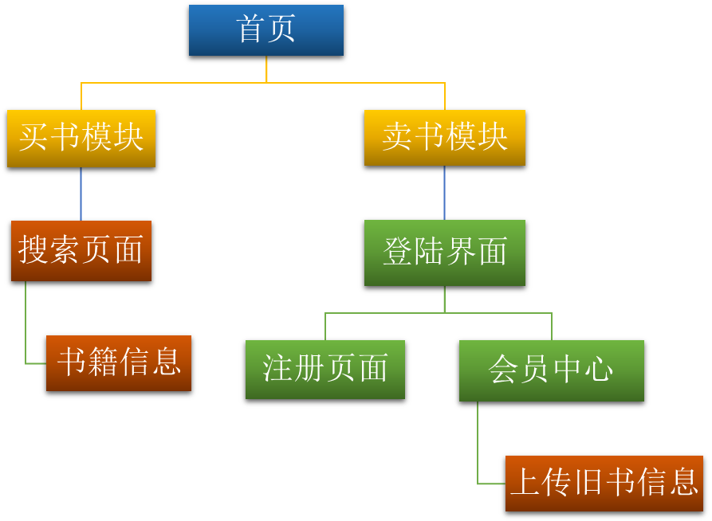
图中蓝色部分标注的首页为入口页面，
黄色部分为依据功能划分的基本类型与导航栏板块，
绿色部分为会员登陆管理部分，
棕色部分为上传书籍与书籍信息查询。

由于使用了动态语言进行编写，在网站的源代码中没有过多的冗余文件。我们针对每一个界面写了7个页面文件，其对应功能如下：
文件名 | 功能 | 功能说明
home.asp | 网站首页 | 网站主页，各快捷入口
login.asp | 登录页面 | 登录会员，或选择注册
register.asp | 注册页面 | 进行会员注册，创建用户
personal_information.asp | 会员中心 | 显示会员私人信息，并上传旧书信息
search.asp | 搜索页面 | 进行书籍搜索，支持模糊匹配
show_one_book.asp | 书籍信息 | 显示书籍应有的信息，供买书者查看
uploading.asp | 上传旧书 | 上传旧书信息，添加到数据库当中

我们在后台数据库中一共设置了2个数据表，其对应功能如下：

表名 | 说明
aa | 记录商品信息
Aspnet_Membership | 记录会员信息
此外，为了顺利完成网站的制作，充分发挥每个组员的技术特长，我们在网站的构思阶段就预先讨论明确了成员分工，其具体情况如下：
成员 | 姓名 | 负责内容
组长 | 陈国春 | 首页、搜索页面、综合调试、分工
组员 | 王美铭 | 书籍信息页面设计，上传旧书信息页面设计
组员 | 张锐 | 登录页面设计、注册页面设计
组员 | 孙德权 | 数据库管理、会员中心页面设计

网站详细功能模块实现
本旧书交流系统使用ASP.NET技术，进行动态网站开发。在网站首页，展示了网站的主界面，并提供了买书和卖书的链接。买书模块可以通过搜索页面在数据库中查询符合条件的书籍。点击书籍的链接，就可以搜索到该书籍的相关信息。通过书籍的详细信息，可以方便需要买书的人联系卖家。卖书模块需要用户先登录网站，登录后即可发布自己想要卖的书，需要发布的信息包括书名、图片、作者、出版社、新旧程度、价格、联系方式等。整体实现过程较为简单，考虑到后期实际应用时可能无法获取数据库后台权限，会再对这一部分功能进行完善。
网站的美工选用了经典的精简风格，在整体设计过程中力求布局简洁，又要确保将关键信息不遗漏地展示给浏览者。首页上方是网站的宣传图片，页面下方则提供了买书和卖书功能的快捷入口。进入买书页面后，可以根据需要来搜索书籍，并查看书籍的详细信息。进入卖书页面后，登录后可以发布自己想要卖的书。

开发维护心得及总结
本次网站设计实验，我们小组通过组内员工的分工合作、各司其职，完成了“NUDT图书交流网站”这个网站的设计。虽然一开始我们组员对网站设计的相关知识储备都很少，但我们通过查找资料、上网看视频等自主学习的方式逐步掌握了所需的知识和技能，获益匪浅。
首先，我们学到了ASP语言的相关用法和Access数据库编程的专业知识。在我们组中，陈国春同学之前有ASP这门语言的基础，因此，他学习网站设计的相关知识的进度较快，会耐心教我们如何使用这门语言。
其次，我们每个组员的自主学习能力都得到了很大的提高。由于这门课的学时有限，老师在课上能讲授的知识不多，因此，开发网站的大部分知识都必须来源于我们的自学，无论是通过查资料还是上MOOC的方式，我们都要掌握相关的知识。不知不觉之中，我们每个人的自学能力都得到了很大的提升。
最后，通过网站开发过程中的多次组内讨论，尽管有时候有分歧，有争论，但最后我们都能达到一致的结论，无形之中，我们的团队精神和协调工作能力也得到了相当的提升。

